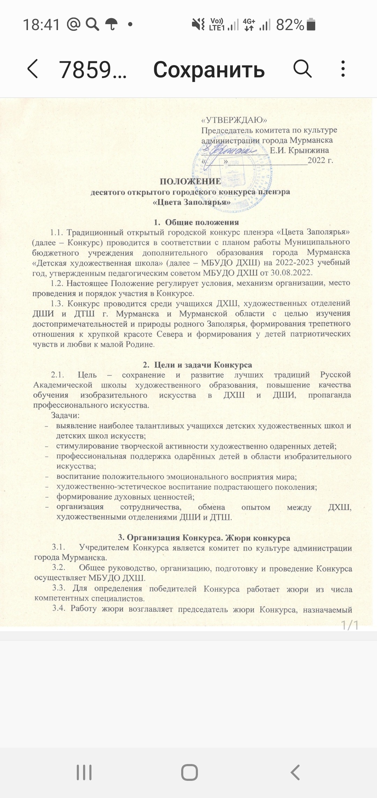

организатором.

3.5. Ответственность за формирование состава жюри, а также контроль за их работой осуществляет оргкомитет Конкурса. В случае отсутствия одного из членов жюри на период проведения Конкурса, оргкомитет оставляет за собой право ввести в состав жюри другого компетентного специалиста.

3.6. Жюри оценивает полноту и соответствие работы теме Конкурса по следующим критериям:

- целостность и единство композиции;

- освоение пространства листа;

- индивидуальность в раскрытии темы;

- гармоничное цветовое решение;

- образная выразительность.

3.7. Жюри определяет победителей Конкурса в каждой возрастной категории.

3.8. Жюри Конкурса определяет победителей и отбирает лучшие работы для создания экспозиции выставки.

3.9. Решение жюри окончательно и пересмотру не подлежит, если оно не противоречит данному Положению. Решение жюри оформляется протоколом

1. **Место и сроки проведения Конкурса**
   1. Конкурс проводится в МБУДО ДХШ по адресу: г. Мурманск, проезд Ивана Халатина, 18.
   2. Срок проведения:

- **29 октября 2022 года** - проведение Конкурса;

- **2 ноября 2022 года в 16.00** - открытие выставки лучших работ Конкурса, награждение победителей (выставочный зал ДХШ).

Лучшие работы конкурса «Цвета Заполярья» представлены на выставке в Выставочном зале МБУДО ДХШ с 02.11.2022 по 10.12.2022.

1. **Условия и порядок подачи заявок на участие**

5.1. К участию в Конкурсе приглашаются учащиеся в возрасте 11-18 лет ДХШ, художественных отделений ДШИ и ДТШ г. Мурманска и Мурманской области.

5.2. Конкурс предусматривает только очную форму участия.

5.3. Для участия в Конкурсе в срок **до 24 октября 2022 года** необходимо направить в оргкомитет на адрес электронной почты: [hudoshka@mail.ru](mailto:hudoshka@mail.ru) заявку в формате WORD (с пометкой «Цвета Заполярья») по форме в Приложении 1 и согласие на обработку персональных данных участника по форме в Приложении 2.

5.4. Заявки на участие направляются одним списком от учреждения.

5.5. Количество учащихся для участия в Конкурсе ограничено (не более трех учащихся от одного преподавателя).

1. **Условия и порядок проведения Конкурса**

6.1. Конкурс проводится в трех возрастных группах: 11-12 лет; 13-14 лет; 15-18 лет.

6.2. Конкурсанты выполняют работу по мотивам пленэрных зарисовок и на основе своих впечатлений. В работах должны найти отражение: разнообразие природы Севера; взаимоотношение человека и природы; уникальность родного края.

6.3. Работы участников могут быть выполнены в любой технике, доступной конкурсанту. Для выполнения работ участнику конкурса необходимо иметь при себе бумагу (формат А3), художественные материалы и принадлежности.

6.4. Работы оцениваются профессиональным жюри. Победители конкурса награждаются дипломами оргкомитета.

6.5. Порядок проведения Конкурса:

**29 октября 2022 года (суббота)**

12:00 – Регистрация

12:25 – Приветствие участников конкурса, организационное собрание (правила и условия Конкурса)

12:30 – 16:30 – Выполнение работ

17:00 – 18:00 – Работа жюри

1. **Награждение**

7.6. Победителям Конкурса, занявшим I, II и III места, в каждой возрастной категории, присваивается звание «Лауреат» с вручением диплома Конкурса.

7.7. Победителям Конкурса в номинациях «За мастерство» и «За оригинальное воплощение темы», «За цветовое решение», «За эмоциональное решение» в каждой возрастной категории, вручается диплом Конкурса.

1. **Контакты**

Воронцова Ирина Алексеевна – заместитель директора по учебной работе МБУДО ДХШ, тел. (8-8152) 21-53-22, доб. 3 (вторник-суббота).

**Состав оргкомитета и жюри**

**Члены оргкомитета:**

Филютич Марина Николаевна – консультант отдела обеспечения деятельности подведомственных учреждений комитета по культуре администрации города Мурманска

Нелюбина Марина Станиславовна – директор МБУДО ДХШ

Воронцова Ирина Алексеевна – заместитель директора по учебной работе МБУДО ДХШ

Голубенко Елена Ивановна – преподаватель МБУДО ДХШ

Кудрявцева Надежда Евгеньевна – преподаватель МБУДО ДХШ

**Председатель жюри:**

Емелина Наталья Ивановна – директор МБУК «Выставочный зал г. Мурманска» (по согласованию)

**Члены жюри:**

Чеботарь Сергей Юрьевич – преподаватель МБУДО ДХШ,

г. Мурманск, член ВТОО СХР (по согласованию)

Истомин Олег Валерьевич – преподаватель МАУДО ДТШ,

г. Мурманск, (по согласованию)

Мизей Ольга Геннадьевна – преподаватель МБУДО ДШИ № 3

г. Мурманск, (по согласованию)

Мильчакова Ольга Ивановна – преподаватель МБУДО ДШИ №2

г. Мурманск, (по согласованию)

Омельчук Елена Алексеевна – преподаватель МБУДО ДШИ №1

г. Мурманск, (по согласованию)

Рыженко Любовь Сергеевна – преподаватель МБУДО ДШИ №4

г. Мурманск, (по согласованию) ___________________

*Приложение №1*

**Форма заявки**

Учреждение: ___________________________________

Адрес: ________________________________________

Тел./факс, e-mail ________________________________

**Ф.И.О. преподавателя** (полностью), **номер телефона**, далее перечень учеников-участников

|  |  |  |  |
| --- | --- | --- | --- |
| № | Фамилия, имя, (полностью)  (***фамилии* *в алфавитном порядке****)* | Возраст, класс в ДХШ, ДШИ | Контактный телефон |
| 1. |  |  |  |
| 2. |  |  |  |
| 3. |  |  |  |

На Конкурс от школы представлено:

Общее количество участников _____человек.

Общее количество преподавателей ______человек.

*Подпись директора школы.*

*Приложение 2*

Директору *МБУДО ДХШ М.С. Нелюбиной*

от______________________________________,

*(фамилия, инициалы заявителя)*

телефон:_____________________________

**СОГЛАСИЕ**

**на обработку персональных данных, разрешенных субъектом персональных данных для распространения**

**(несовершеннолетние учащиеся, несовершеннолетние участники конкурсных и иных мероприятий)**

Я,________________________________________________________________________________________,

(*ФИО родителя или законного представителя)*

паспорт , выдан ________________________________________________________

*(серия, номер) (когда и кем выдан)*

*___________________________________________________________________________________________*

*(в случае опекунства указать реквизиты документа, на основании которого осуществляется опека или попечительство)*

являясь законным представителем моего несовершеннолетнего ребёнка *(ФИО ребенка)*

_____________________________________________________________, приходящегося мне ___________

*(сын, дочь и т.д.)*

зарегистрированного по адресу: _________________________________________________________

*(населенный пункт, улица, дом, кв.)*

**даю согласие Муниципальному бюджетному учреждению дополнительного образования города Мурманска «Детской художественной школе»,** расположенному по адресу: ***183040, проезд Ивана Халатина, дом 18, ИНН 5190312325)*** (далее – Учреждение), **на распространение персональных данных**

*(ФИО учащегося, участника конкурсного и иного мероприятия)*

**с целью информационного освещения образовательной деятельности учреждения, проводимых учреждением мероприятий, публикации сведений о лауреатах на официальных сайтах учредителя и организатора конкурса.**

|  |  |  |  |
| --- | --- | --- | --- |
| **№ п/п** | **Категория персональных данных, на распространение которых дается согласие** | **Согласие** | |
| **Да** | **Нет** |
| 1. | Фамилия |  |  |
| 2. | Имя |  |  |
| 3. | Отчество |  |  |
| 4. | Год, месяц, дата рождения |  |  |
| 5. | Образовательная организация |  |  |
| 6. | Сведения о годе и этапе обучения |  |  |
| 7. | Наименование дополнительной общеобразовательной программы |  |  |
| 8. | Наименование конкурсного или иного мероприятия |  |  |
| 9. | Итоговые результаты конкурсного испытания |  |  |
| 10. | Фотография |  |  |
| 11. | Видеофайлы |  |  |

**Категории и перечень персональных данных, для обработки которых устанавливаются условия и запреты\***

***(заполняется по желанию субъекта персональных данных):***

|  |  |  |
| --- | --- | --- |
| **№ п/п** | **Категории персональных данных** | **Перечень устанавливаемых условий и запретов** |
|  |  |  |
|  |  |  |
|  |  |  |

*\* Условия и запреты предполагают ограничение или запрет осуществления оператором действий по распространению и (или) предоставлению персональных данных неограниченному или определенному кругу лиц соответственно.*

Сведения об информационных ресурсах оператора, посредством которых будет осуществляться предоставление доступа неограниченному кругу лиц и иные действия с персональными данными субъекта персональных данных:

* + официальный интернет-сайт учреждения:  [https://dhsh-murm.kulturu.ru](https://dhsh-murm.kulturu.ru/)
  + группы в социальной сети «Вконтакте»: <https://vk.com/club2190924>
  + официальный интернет-сайт Учредителя: <https://culture51.ru/>

Настоящее согласие вступает в силу со дня его подписания и действует бессрочно.

Я, ____________________________________________________________________________________________________________

(*ФИО)*

**уведомлен(а) о своём праве отозвать настоящее согласие в любое время. Отзыв производится по моему письменному заявлению в порядке, определённом законодательством Российской Федерации.**

« » 20 г. __________ *(подпись)*